附件1
湖南省优秀新闻工作者参评推荐表
推荐单位 | 郴州市广播电视台 |  |  |  |  |  |  |  | 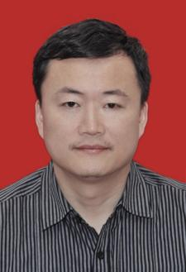
报送单位 | 郴州市记协
姓 名 | 王永淳 |  | 性 别 | 男 |  | 出生年月 |  | 1968.7
民 族 | 汉 |  | 政治面貌 | 中共党员 |  | 新闻工龄 |  | 34年
单位职务 | 副处级干部 |  |  | 职 称 |  |  | 主任记者
行政级别 | 副处级 |  |  | 毕业院校及专业 |  |  |  | 四川大学新闻系新闻学专业
学历学位 | 本科 学士 |  |  | 联系方式 |  |  |  | 13975511356
参评类别  （划“√”） | 记者  系列 |  | 记 者  （ √ ） | 新闻评论员（ ） |  |  | 新闻节目主持人  （ ） |  | 新闻播音员  （ ）
 | 编辑  系列 |  | 编 辑  （ ） | 校 对  （ ） |  |  | 新闻节目制片人  （ ）
获奖代表作品(1件) | 作品名称 |  |  |  | 获奖情况（奖项、等级、时间）
 | 郴州——女排精神发源地 |  |  |  | 2021年度湖南新闻奖一等奖
工作简历 | ×年×月—×年×月 |  |  |  | 工作单位及职务
 | 1990.7-2006.1 |  |  |  | 任郴州电视台新闻部记者、副主任、主任、专题部主任、经济生活频道副总监
 | 2006.1-2009.4 |  |  |  | 任郴州广播电视报总编辑、文体活动部主任
 | 2009.4-2016.3 |  |  |  | 任郴州电视台台长
 | 2016.3- |  |  |  | 任郴州广播电视台电视部主任、副处级干部
主要  事迹  材料 | 王永淳同志1990年7月从四川大学新闻系毕业后被分配至郴州电视台工作，历任新闻部记者、编辑、副主任、主任、专题部主任、新闻研究室主任、郴州广播电视报总编辑、文体活动部主任、郴州电视台台长、郴州市广播电视台电视部主任，2005年晋升主任记者。现任郴州市广播电视台副处级干部、主任记者。从业三十四年来，由该同志主持和专业负责采制的新闻作品共有二十多件获得省级以上奖励，其中，有两件作品获湖南新闻奖一等奖，另有三件作品获湖南广播电视奖一等奖。公开发表论文多篇，其中一篇在人民日报社主办的《新闻战线》上发表。该同志还多次被评为全市宣传思想工作先进个人、市直宣传系统优秀共产党员以及全市执行党风廉政建设责任制优秀领导干部。该同志年度考核多次被评为优秀等级，其中2019年至2023年连续五年年度考核优秀，并荣记三等功。  从业三十四年，该同志始终把自己定位于一个记者，从没离开采编一线。三十四年来，他从一个普通的电视新闻记者干起，一步一个脚印，历经多岗位锻炼，成长为一名具有副高职称的专家型领导干部；他始终坚守新闻一线，坚持“三贴近”，践行“走转改”，持续采制出一批又一批优秀新闻作品，获得观众的赞誉和社会的认可，为郴州改革开放和经济社会发展营  造良好舆论氛围作出了自己应有的贡献。  为响应市委市政府关于“大干新三年，再创新辉煌”的号召，从2012年开始，郴州全市上下开展了“交通大建设、产业大转型、城市大提质、作风大整顿”四大活动。为推动四大活动顺利开展并取得实实在在的效果，郴州电视台与郴州市作风办联合推出了《电视问政》，成为全省第一家开办电视问政节目的市级电视媒体。该同志作为郴州电视台台长担负起了电视问政节目的创办重任。接到任务后，他带领主创人员和市纪委的同志一起北上武汉电视台取经学习。反复开会讨论最后确定节目框架和活动流程，派出多路记者广泛深入交通建设、产业转型和城市提质的各种现场明察暗访，寻找线索，发现问题，夜以继日修改文稿，编辑画面，连续奋战两个多月，接连推出三场电视问政直播，解决了一批群众反映强烈又一直没有解决的问题，在郴州引起轰动，产生了很大的社会反响，得到了市委市政府领导和广大电视观众的好评。时任省委常委、省纪委书记黄建国高度评价郴州的电视问政。郴州的电视问政还被人民日报、新华社、中央电视台、湖南日报、湖南卫视等媒体争相报道。电视问政一炮打响，成为舆论监督的有力武器。于是电视问政一做四年，成为郴州市作风建设的一张闪亮“名片”，也成为郴州电视节目的一块“金字招牌”。2013年第三场电视  问政《为民办实事》专场获得了湖南新闻奖一等奖。  2019年是新中国成立七十周年，又是中国第一颗原子弹成功爆炸五十五周年，如何在这个重要的时间节点采制出优秀的电视作品，该同志把目光瞄向了为我国第一颗原子弹爆炸提供优质核原料的中国核工业“第一功勋铀矿”——711矿。于是他带着摄制组历时五个月，辗转北京、长沙等地，行程数千公里，采访了数十位历史见证人，查阅几十万字文字材料，亲笔撰写万字文稿，认真筛选反复比较每一个画面，在编辑机房迎来一个又一个黎明，终于采制出获得湖南广播电视奖一等奖的  长篇纪录片《功勋》。  作为郴州广播电视台负责审看日播类专题栏目《今晚八点》的台领导，他并不满足于坐在审片室里审看节目，而是常常和记者们一起下到田间地头、街头巷尾采访。通过他们的努力，一个个重大事件，一个个重大典型，一次次出现在《今晚八点》的荧屏上，为这个坚持十余年的日播类专题栏目赢得很大声誉，《今晚八点》栏目因此被誉为“郴州的焦点访谈”，并获湖南新闻奖名栏目奖。而他本人主持和专业负责采制的专题节目更是创造了连续六年获得湖南新闻奖或湖南广播电视奖的奇迹：新闻专题《相亲相爱一家人》获2015年度湖南广播电视奖一等奖和湖南新闻奖三等奖；新闻专题《好人欧光明：尘封的欠条》获2016年度湖南广播电视奖三等奖；新闻专题《暖心的“菜农专列”》获2017年度湖南新闻奖三等奖，新闻专题《理想家园》获2017年度湖南广播电视奖三等奖；新闻专题《屋檐下的心跳》获2018年度湖南新闻奖三等奖；纪录片《功勋》获2019年度湖南广播电视奖一等奖；新闻专题《资兴：“支部农场”引领产业脱贫》获2020年度湖南广播电视奖  三等奖。  2021年是中国女排首夺世界冠军四十周年，四十年来，中国女排创造了“五连冠”和“十冠王”的伟业，更用热血和汗水凝结出“祖国至上，团结协作、顽强拼搏、永不言败”的伟大女排精神，为中国共产党人的精神谱系增添了浓墨重彩的一笔。郴州作为中国女排“五连冠”的腾飞地，其实也是女排精神的发源地。在庆祝中国女排首夺世界冠军四十周年的时刻，郴州更应该挖掘出女排精神的深刻内涵和精神实质，在建设社会主义现代化国家的新征程上继承和发扬好女排精神。于是，他和主创团队一起把镜头对准郴州体育训练基地的工作人员、中国女排原教练和队员代表以及普通的郴州市民，搜集大量珍贵视频资料，力图还原郴州体育训练基地建设和中国女排从郴州出发创造“五连冠”奇迹以及女排精神形成背后的故事，并通过很多感人细节展现四十年来一代代女排姑娘与郴州人民结下的深厚情谊。历时数月摄制，专题片《郴州：女排精神发源地》在中国女排首夺世界冠军四十周年庆祝活动前夕播出，得到国家体育总局排管中心领导和老女排代表的高度认可。该  节目获得2021年度湖南新闻奖一等奖。  2023年第二届湖南旅游发展大会由郴州承办，为办好这一全省人民高度关注的盛会，郴州举全市之力全情投入。3月，该同志被抽调到郴州承办第二届湖南旅游发展大会作战办宣传组，负责全市旅发大会宣传工作。5月，按照市委常委会决定，又被抽调到新成立的旅发大会招商赞助工作专班，带领工作专班负责招商赞助工作。据统计，到2023年9月第二届湖南旅游发展大会圆满成功举办，旅发大会相关报道信息累计437万余条，全网流量176亿，主流媒体报道超过4万篇，互动量达1395万次，大会相关微博、微信、抖音话题浏览量超55亿次。旅发大会招商赞助工作同样成绩喜人，赞助金额大6625万元，其中现金4220万元，物资价值2405万元。王永淳同志因为在郴州承办第二届湖南旅游发展大会工作中的突出  表现，受到市委市政府的嘉奖。
推荐  单位  意见 | 签字（盖章）： 2024年 月 日
报送  单位  意见 | 签字（盖章）： 2024年 月 日
上级  主管  部门  意见 | 签字（盖章）： 2024年 月 日
报送联系人 |  |  |  | 手机 |  |  |  | 电话
地 址 |  |  |  |  |  |  |  | 邮编
说明：1.获奖代表作品一栏，须填写符合《评选办法》中“评选标准”要求的作品。2.上级主管部门意见一栏，参评人员属市州县级媒体的，由市州委宣传部填写；其他单位参评人员，由推荐单位上级主管部门填写。
附件2

湖南省优秀新闻工作者获奖代表作品登记表
作者姓名 | 王永淳 | 工作单位 |  | 郴州市广播电视台
作品标题 | 郴州：女排精神发源地
刊播单位 | 郴州电视台 | 刊播日期 | 2021年 12月 26 日
字数(时长) | 15分40秒 | 作品体裁 | 电视新闻专题
获奖证书类别 | 主创人员☑ 编辑□ 主持□ 播音□ 其他□  （请在相应的□内打“√”）
证书编号 | HN2021A33
作品基本情况（包括采写简况、作品评价、社会效果、获奖情况。）
2021年是中国共产党成立100周年，也是中国女排首夺世界冠军40周年。40年风云激荡，作为世界排坛劲旅、中国体育的旗帜，中国女排曾在高山之巅荣耀加身、傲视群雄，也曾在低谷之处隐忍待发、卧薪尝胆。在时间长河中，一代又一代女排人发扬“祖国至上、团结协作、顽强拼搏、永不言败”的女排精神，共同铸就了“十冠王”的奇迹。女排精神极大地激发了中国人的自豪、自尊和自信，为中国人民在新征程上奋进提供了强大的精神力量。在建党百年之际，女排精神被纳入中国共产党人精神谱系之一。湖南郴州是中国女排娘家、中国女排腾飞地、女排精神发源地。位于湖南郴州体育训练基地的中国女排竹棚训练馆，是中国女排精神的重要载体。为深入开展党史学习教育，大力弘扬中国女排精神，郴州广播电视台决定拍摄一部反映中国女排在郴州体育训练基地竹棚馆艰苦创业、顽强拼搏，逐步走向世界之巅的艰难历程，并在此过程中如何孕育女排精神的电视专题片。主创团队为了将这部专题片打造成精品力作，历时数月，采访了中国女排原教练和队员代表、郴州体育训练基地当年为女排姑娘服务的工作人员，以及大量亲身经历那段激情燃烧岁月的普通市民，还收集了大量素材——特别是一些珍贵的视频和照片。专题片通过深情的讲述、温情的故事、精美的画面讲述了中国女排最早在郴州竹棚馆集训，通过艰苦奋斗冲出亚洲、走向世界，最终夺得“五连冠”、创造“十冠王”的辉煌历史。同时也展示了女排精神在郴州这片土地孕育生长的过程，并通过多个细节，反映了女排姑娘与郴州人民结下的深厚感情。
专题片在湖南省体育局与郴州市委市政府联合举办的“中国女排首夺世界冠军40周年活动”前夕播出，为活动营造了浓厚的氛围，得到了国家体育总局排球管理中心领导和老女排代表的认可与推荐，更在广大郴州市民中产生了强烈的反响。
该片在2021年度湖南新闻奖评选中获电视新闻专题一等奖。

说明：本表填写作品为《湖南省优秀新闻工作者参评者推荐表》中填报的获奖代表作品。

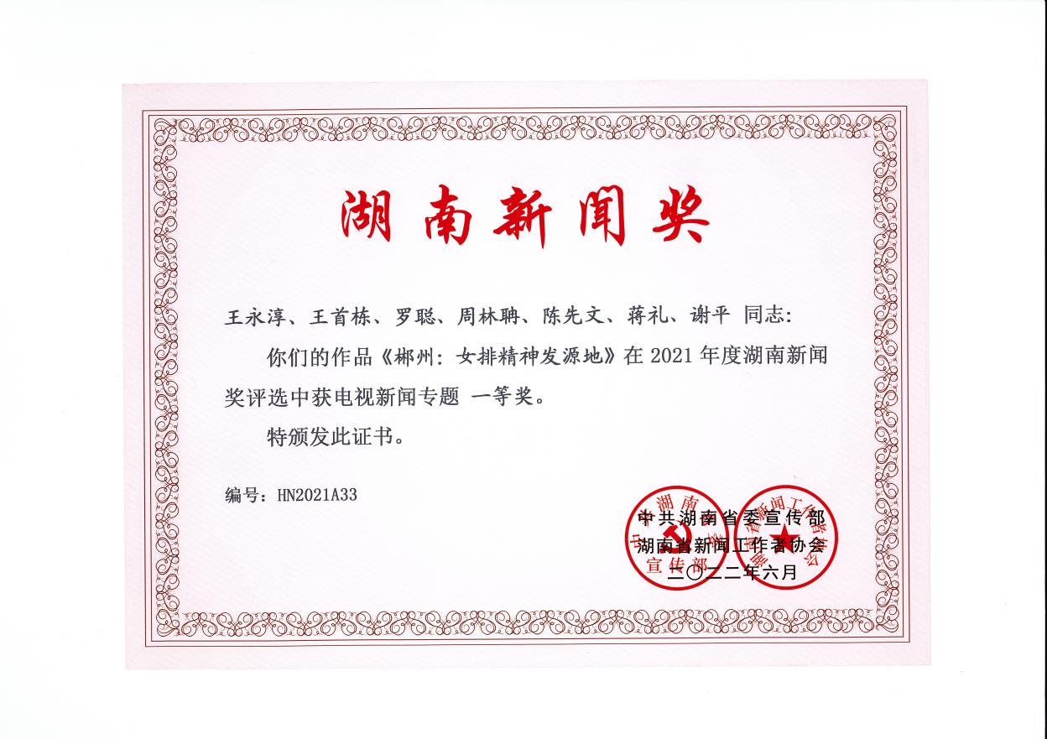
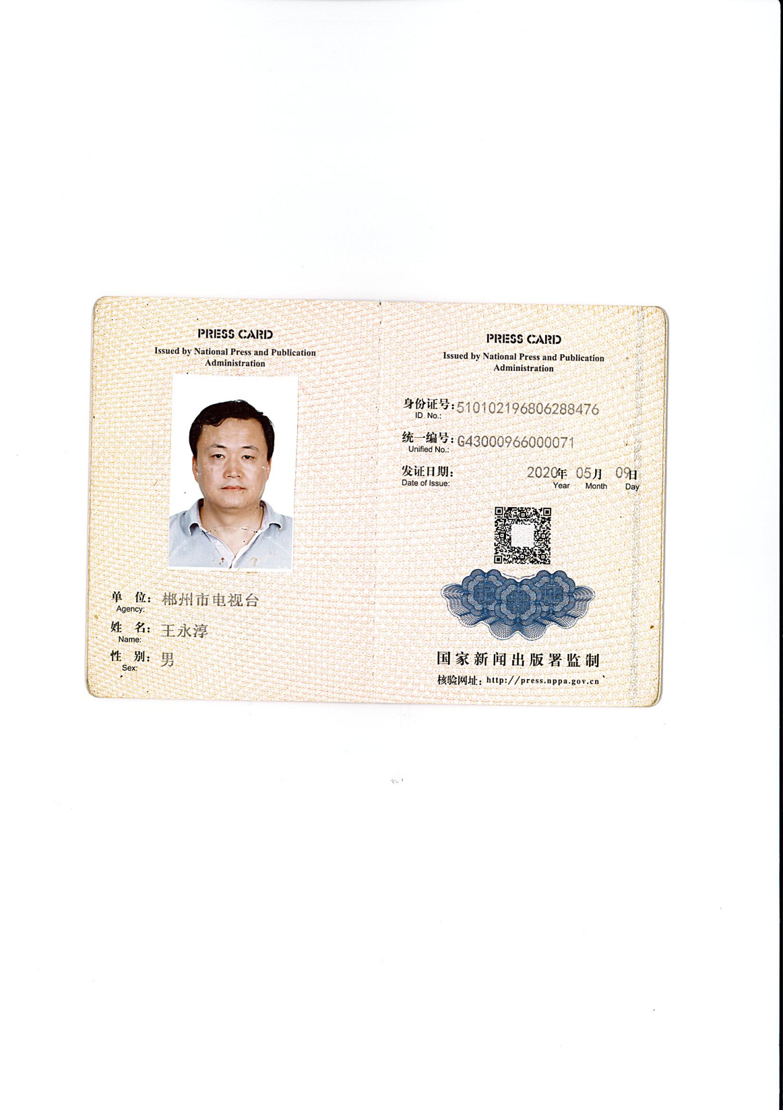

代表作10（新闻专题）
郴州：女排精神发源地
【宣传片】
40年前，竹棚精神从郴州萌芽，激励我们顽强拼搏、奋勇争先！
40年后，在建党百年之际，中国女排精神成为中国共产党人精神谱系之一。时光不朽，熠熠生辉。
我们探寻女排精神发源地，只为坚定信念再出发！
【落版字幕】郴州：女排精神发源地
【黑场】
【实况】最紧张的时刻到了 中国队还是由陈亚琼发球 日本队在进攻 孙晋芳拦网得分 中国队以两分的优势取得了最后胜利
【解说】1981年11月16日，在日本举行的第三届世界杯女子排球赛中，中国女排首次获得世界冠军。第二天，《人民日报》在第一版整版刊登了女排夺冠的报道和评论，喊出了“学习女排、振兴中华”的时代最强音。有境外媒体报道称，中国女排迅速崛起于世，是由于她们近年来经常在中国南方一个“秘密基地”进行训练，这个地方就是湖南郴州。
【黑场】
【解说】改革开放初期，国家体委在全国排球工作会议上指出，大球项目要打翻身仗，女排最有希望，号召有条件的地方创办训练基地。郴州体委了解到这一情况后，及时汇报了建排球基地的想法。国家体委排球处给郴州提的要求是：如果能在新一轮集训前建成训练场地，这事就有得谈。
【同期】郴州体育训练基地原业务科科长 胡金陵
当时我们在国家体委拍了胸脯 下了“军令状” 就是说中国女排到我们郴州去 我们在后勤方面 保障方面 我们搞不好//撤我们的职 国家体委的领导 包括中国女排的教练 领队 他们都受了感动 说我们郴州决心这么大 敢下这么一个保证 那我们去试一试
【解说】考虑到时间紧，条件有限，郴州体委决定利用本土盛产竹子的特点，建造一大一小两个竹棚训练馆。期间，郴州各界数百人参与其中，夜以继日地施工。大家苦干43天，终于将竹棚馆建成。为此，国家体委办公厅发函表扬郴州基地：“你们创造了一个奇迹。”
1979年10月，中国女排首次南下郴州集训。竹棚馆条件简陋，几乎所有训练器械都是基地工作人员手工制作，木地板也较粗糙，女排姑娘经常在训练时被刮伤。
【同期】郴州体育训练基地原基建工作人员 曹来新
木地板 它是一块块 小方格拼起来的 非常粗糙 //女排一救球 这么一翻一滚 戳得满身都是伤痕
【同期】郴州体育训练基地原秘书 张式成
郎平有一次我就看到她 这个手心这里 她一扑 接球 球救起来了 哎哟一声站起来 这个手心卷皮 卷起来把皮扯掉 接着又来
【同期】中国女排原主教练 前运动员 郎平
工作人员还给我们做了很厚的一个布 布的马甲 穿上 就保证不会有更多的受伤
【竹棚馆训练实况】
【解说】 为了实现冠军梦想，主教练袁伟民带着女排姑娘进行大运动量“魔鬼训练”。袁伟民教练自创的男排队员陪练的方式，开启了女排姑娘们一段“噩梦般”的岁月。男排力量远在女排之上，当时的训练强度之大，外人难以想象。有看过女排训练的基地工作人员称，这哪里是拼搏，这简直就是拼命。
【同期】国家排球郴州体育训练基地原业务科科长 胡金陵
为什么叫拼命精神 她就说 教练 只要我能出成绩 我能打世界冠军 我的命交给你 你怎么练都可以
【同期】郴州体育训练基地原生活服务员 丁福香
陈招娣 滚地救球 从上午练到下午三点半钟 把球完成任务才回来 所以袁伟民 他真的在训练中一丝不苟 没完成任务的 他不放过任何人 你再哭 你再干什么 那没得条件的
【同期】中国女排原主教练 前运动员 郎平
那冬训可太苦了 现在想想 我都不敢想 每天大概七八个小时 泡在球场上//每天练得跟一摊泥似的 几个老队员给我搀起来 走回去
【同期】郴州体育训练基地原秘书 张式成
在训练比赛中 郎平被打成轻微脑震荡 郎平也就休息了一个下午 第二天又出现在赛场上
【解说】就这样，中国女排不畏艰难、敢于拼搏、为国争光的精神逐渐在竹棚中打磨出来。基地工作人员对女排姑娘的感情，从最开始的以为她们服务而自豪，到被这些姑娘的坚强意志、拼搏精神所打动。基地做的所有事，都只有一个目的——在各方面为女排提供保障，让她们可以心无旁骛地训练。上世纪70年代，中国女排在和号称“东洋魔女”的日本女排对阵中，经常是先赢两局，而后被日本队逆转取胜，经过分析，女排并非输在技术上，而是输在体力与耐力上，于是，基地工作人员根据女排队员训练前后体能变化，开展营养调查，科学调配，独创了“五活法”饮食。
【同期】郴州体育训练基地原业务科科长 胡金陵
哪“五活”呢 活鸡 活鸭 活牛 活猪 活鱼 即宰即杀即食
【解说】当时是计划经济时代，郴州只是内陆一个小城市，物资供应十分紧缺，为了保证基地食材供应，就必须要调动全市的力量。
【同期】郴州体育训练基地原办公室主任 陈岳辉
当时有一个三里田鸡场 那个鸡是供应全市的 郴州人民非常支持 他们说宁可我们不吃 也要保证女排
【同期】中国女排原主教练 前运动员 郎平
我们的伙食那会儿没有像现在这么丰富 有很多的选择 那会儿比如说规定好了 这一顿饭一人要吃一只鸡 要增加体力嘛 一切都是为了能有充分的体力去训练 去提高
【解说】营养跟上来后，又得知女排队员因为训练强度过大，血色素远低于正常水平，基地工作人员心急如焚，到处寻医问诊，最后通过精心调配的药膳，成功改善了女排姑娘的体质。
【同期】郴州体育训练基地原业务科科长 胡金陵
我们用中药 要不了多久 一个礼拜就冲上去了 袁伟民教练就笑了 女排血色素冲上去 对运动不会有影响 接着训练 那打世界冠军有希望了
【实况】著名体育评论员 宋世雄
排球运动起源于1895年的美国……
【同期】著名体育评论员 宋世雄
1979年（12月）在香港举行第二届亚洲女子排球锦标赛 中国女子排球队在这之前 在湖南的郴州进行了60天的封闭训练 他们的目标就是夺得亚洲锦标赛的冠军 要冲出亚洲 在经过集中的训练以后 他们从郴州出发去香港 在这次亚洲女排锦标赛里 中国队发挥得非常好 结果以3:1占胜了日本队
【解说】这场比赛打破了当时日本女排“东洋魔女”不可战胜的神话，极大地提振了中国女排的信心。
【实况】 中国女子排球队以3：1战胜了日本队 在冲出亚洲 走向世界的征途中 迈出了可喜的一步
【解说】比赛结束后不久，中国女排再次来到郴州集训，女排队员一见到工作人员就说：郴州人民的鸡没有白吃，我们赢了。在郴州连续三年集训后，中国女排参加了1981年在日本举行的第三届世界杯女子排球赛。
【实况】 中国队以3:2胜了日本队 以七战七胜的优异成绩 夺得了本届世界杯比赛的冠军
【解说】这是中国女排首次夺得世界冠军。此后，中国女排又在1982年女排世锦赛、1984年洛杉矶奥运会、1985年女排世界杯、1986年女排世锦赛上连续五次在“世界排球三大赛”中夺冠，成为世界排球史上第一支获得“五连冠”的队伍。每次夺冠前，中国女排都会来郴州体育训练基地集中训练。人们惊叹：竹棚里飞出了“金凤凰”！
竞技场上没有常胜将军，自从夺取1986年世锦赛冠军后，中国女排进入发展低谷期。
2001年2月，陈忠和成为中国女排主教练。此时，中国女排丢失冠军奖杯已有漫长的15年了。
【同期声】中国女排原主教练 陈忠和
当时考虑到这帮年轻人 都是80后的 我们为了弘扬和继承老女排的精神 我把队伍再一次拉到了郴州
【实况】我松了 可以啊 不练啊 休息 行吗 害你们啊 没用 到时成绩拿不下来 打得一塌糊涂 到时候你们还是骂我
【解说】2001年至2008年，陈忠和每年都带女排回郴州集训。在此期间，中国女排成功加冕2003年的世界杯冠军和2004年的雅典奥运会冠军。就在奔赴雅典之前，中国女排通过友谊赛和拍卖签名排球、球衣等方式筹集资金，在郴州万华岩捐建了一所希望小学。
2013年，刚担任女排主教练的郎平带领女排队员来到郴州，参观中国女排拼搏史迹展览馆，重温老女排队员在竹棚馆训练时的艰苦岁月。2014年，郎平又率队来郴州比赛。
【同期】时任中国女排主教练 郎平
我们老女排从这里走出去的 也是腾飞的地方 像回娘家一样
【解说】2015年，郎平带领女排重新夺得世界杯冠军；2016年，中国女排获得里约奥运会冠军；2019年世界杯，作为卫冕冠军，中国女排十一战全胜再次捧杯，成功实现“十冠王”。
沧海桑田，世事巨变，祖国的日益强大，已经不再需要通过一场球的胜利，来证明自身的国际地位，但在郴州，女排夺冠后狂欢的传统依旧保持了下来，因为中国女排对于郴州而言，不仅是一支为国争光的队伍，更是自己看着长大的英雄群体。中国女排精神，已深深融入郴州人的血脉。
【实况】体育馆为之沸腾 整个郴州城为之沸腾
【实况】0:2落后 中国队连扳三局 赢了俄罗斯 拿回冠军
【解说】2019年9月30日，习近平总书记在会见获得2019年女排世界杯冠军的中国女排队员、教练员代表时指出：“广大人民群
众对中国女排的喜爱，不仅是因为你们夺得了冠军，更重要的是你们在赛场上展现了祖国至上、团结协作、顽强拼搏、永不言败的精神面貌。女排精神代表着一个时代的精神，喊出了为中华崛起而拼搏的时代最强音。”
2021年，是中国女排首夺世界冠军40周年，为了弘扬和传承女排精神，也为了女排回郴时能够更好地忆往昔峥嵘岁月，激发拼搏斗志，郴州市在旧址上复原重修了竹棚训练馆。
【同期声】郴州体育训练基地主任 邓永华
我相信建好这个竹棚馆以后 它是对我们女排精神很好的传承 也是向我们现在的年轻人弘扬女排精神一个很好的教育基地
【解说】当我们走近竹棚馆，去凝视，去回顾，这座40年前，郴州人民呕心沥血建造，中国女排挥汗如雨的竹棚里，发生过太多感人感人肺腑的故事，这些故事，关于国家荣誉，关于团队力量，关于艰苦奋斗，关于点点滴滴的爱……
【字幕版+女排队员合唱《阳光总在风雨后》为背景音乐】
为祖国的荣誉拼搏是我们最大的幸福。
——中国女排排球队
我们代表的是中华民族，祖国人民要我们拼，要我们搏！
——袁伟民
女排精神不是赢得冠军，而是有时候明知道不会赢，也竭尽全力。是你一路即使走得摇摇晃晃，但依然坚持站起来抖抖身上的尘土，眼中充满坚定。
——郎平
精神是看不见的东西，应该是从每一天的训练中去体现，而不是喊口号。没有每天的训练做基础，谈什么精神？
——陈忠和
在中国女排这个光荣集体里，女排精神不断传承，这是我不断进步的根本原因。
——朱婷
【结尾落版字幕】
祖国至上 团结协作 顽强拼搏 永不言败
女排精神发源地
湖南·郴州

记者：王永淳 王首栋 罗聪
周林聃 陈先文 蒋礼
摄像：谢平
代表作作品链接：
http://share.ngcz.tv/folder83/folder84/folder93/2021-12-26/R3zDATAfmkZhGBhR.html?_hgOutLink=news/newsDetail&id=40130
代表作二维码：

